Федеральное агентство связи

Сибирский Государственный Университет Телекоммуникаций и Информатики

Межрегиональный центр переподготовки специалистов

Лабораторная работа №2

Оптимальный код Хаффмана

По дисциплине: Теория информации

Выполнил: Бикшанов К. К.
Группа: ПБТ-13
Вариант:7

Проверил: ___________________

Новосибирск, 2014 г

Формулировка задания
- Изучить теоретический материал гл. 3 и гл.4.
- Реализовать процедуру построения оптимального кода Хаффмана.
- Построить код Хаффмана для текста на английском языке (использовать файл не менее 1 Кб). Распечатать полученную кодовую таблицу в виде:
Символ | Частота | Кодовое слово | Длина кодового слова
- Проверить выполнение неравенства Крафта-МакМиллана для полученного кода
- Вычислить энтропию исходного файла и сравнить со средней длиной кодового слова построенного кода Хаффмана.
- Закодировать полученным кодом текст на английском языке и подсчитать энтропию закодированного файла.
Энтропия исходного текста | Средняя длина кодового слова | Энтропия закодированного текста

Описание основных методов кодирования
- Обработка имени файла, переданного через консоль.
- Сбор статистики файла по вероятности символов алфавита(процедура H() из предыдущей ЛР).
- Инициализация массива структур заполнением данных о символах алфавита, частотах вхождения и вероятности.
- Сортировка массива структур в порядке убывания.
- Ввиду того, что процедура построения кодов Хаффмана будет использовать массив структур как глобальную переменную в своей работе. Массив будет модифицирован. Для будущего вывода на экран, сделаем резервную копию массива.
- Выполнение процедуры построения кодов Хаффмана. Вывод результатов на экран.
- Вычисление для проверки выполнения неравенства Крафта-МакМиллана.
- Кодирование исходного файла полученным кодом.
- Вычисление энтропии закодированного файла.
Результаты тестирования работы программы
Рис. 1 Кодовая таблица Хаффмана
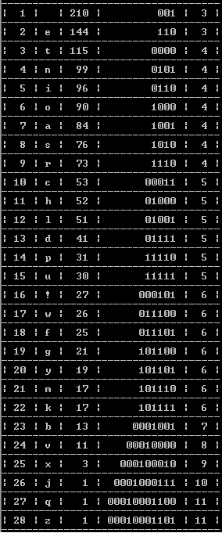

Рис. 2 Результаты вычисления энтропии закодированного файла, неравенства Крафта-МакМиллана и средней длины кодового слова
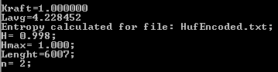
Рис. 3 Вычисленные значения энтропии, максимальной энтропии, длины сообщения и мощности алфавита сообщения
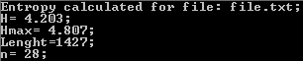
Таблица 1. Вычисленные значения энтропии
Энтропия исходного текста | Средняя длина кодового слова | Энтропия закодированного текста
4,203 | 4,228 | 0,998

Анализ результатов
- Неравенства Крафта-МакМиллана для полученного кода выполняется. Его выполнение говорит нам о существовании полученного двоичного кода, его разделимости.
Вычисление выполнялось программно с использованием выражения:
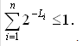
- Сравним Энтропию исходного файла и среднюю длину кодового слова построенного кода Хаффмана:
Средней длиной кодового слова называется величина
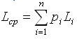,
которая показывает среднее число кодовых букв на одну букву источника.
H=4.203; Lavg=4.228; Разница между полученными значениями- минимальна. Это свидетельствует об оптимальности полученного кода.
- Обратим внимание на таблицу 1. Энтропия закодированного текста близка к единице- своему максимальному значению. Мощность алфавита закодированного сообщения- 2. Эти факты говорят о равно вероятности появления 1 и 0 в закодированном файле. Такая ситуация наиболее неопределенна.
- Для передачи закодированного файла по каналу связи нам понадобится меньшее в два раза количество информации:
Количество информации, используемое для передачи исходного файла= 1427*8=11416 бит;
Количество информации, используемое для передачи закодированного файла= 6007 бит.
Программа выдаёт ожидаемые результаты во всех случаях.

